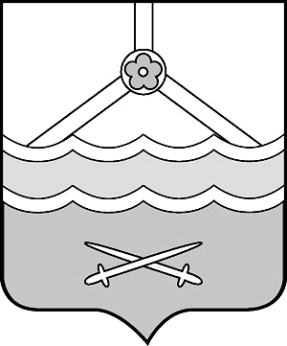
Российская Федерация
Новгородская область
Администрация Шимского муниципального района РАСПОРЯЖЕНИЕ
07.09.2016 № 249-рг
р.п. Шимск

О внесении изменений в распоряжение Администрации Шимского муниципального района от 12.02.2016 № 30-рг

В связи с кадровыми изменениями внести изменения в состав комиссии по соблюдению требований к служебному поведению муниципальных служащих, замещающих должности муниципальной службы в Администрации Шимского муниципального района и её отраслевых (функциональных) органах, и урегулированию конфликта интересов, утвержденный распоряжением Администрации Шимского муниципального района от 12.02.2016 № 30-рг:
1. Вывести из состава комиссии Васильеву Т.Н.
2. Включить в качестве секретаря комиссии Зубкову И.Е., начальника отдела правового обеспечения Администрации Шимского муниципального района.
3. Опубликовать настоящее распоряжение на официальном сайте Администрации муниципального района в информационно-телекоммуникационной сети «Интернет» (шимский.рф).

Глава
муниципального района Н.А. Тиханович

